Мощности «Россети Московский регион» - культурно-досуговому центру в Северном Бутово
17.02.2025
«Россети Московский регион» обеспечили мощностью культурно-досуговый центр, возведенный на юго-западе Москвы на улице Грина. Здесь разместился концертный зал на 300 мест, классы для занятий различными видами творчества и другие пространства. Помимо этого, в здании расположены административные, бытовые и технические помещения.
В рамках договора на технологическое присоединение построена трансформаторная подстанция с трансформаторами 2х400 кВА, системами релейной защиты и автоматики, телемеханики, автоматизированного учета электроэнергии. Проложены 10 кабельных линий 10 кВ общей протяженностью 1,6 км, половина трассы пройдена методом горизонтально направленного бурения, в обход тротуаров и автомобильных дорог. Присоединенная мощность составила 518 кВт.
Здание обеспечено электроснабжением по второй категории надежности, и в случае технологического нарушения на одной линии напряжение будет автоматически подано по резервной.
Контакты для СМИ:
Елена Полторак,
директор Департамента по связям с общественностью
компании «Россети Московский регион»,
тел. 8 (903)179-73-93,
8 (925) 280-87-17
PoltorakEA@rossetimr.ru
«Россети Московский регион» - одна из крупнейших распределительных электросетевых компаний России с богатой историей. Сегодня обеспечивает электроэнергией 20-миллионное население Московского региона. Является активом Группы «Россети», занимая лидирующие позиции в вопросах обеспечения надежности и качества электроснабжения, а также по технологическому присоединению потребителей к электросетям. В обслуживании «Россети Московский регион» находятся 625 высоковольтных центров питания суммарной трансформаторной мощностью 60,27 тыс. МВА; более 51,8 тыс. подстанций распределительных сетей мощностью около 31,4 тыс. МВА; 176,5 тыс. км воздушных и кабельных ЛЭП.
Группа «Россети» – один из крупнейших в мире электросетевых холдингов, обеспечивающий электроснабжение потребителей в 82 регионах России. В управлении находятся более 2,5 млн км линий электропередачи и электрические подстанции общей мощностью 877 тыс. МВА. По сетям Группы «Россети» передается более 80% всей вырабатываемой в стране электроэнергии.
В состав Группы входят 45 дочерних и зависимых обществ, в том числе 19 сетевых компаний. Списочная численность работников всех компаний Группы «Россети» на 31.12.2023 составила более 235 тыс. человек.
Контролирующим акционером материнской компании – ПАО «Россети» – является государство в лице Федерального агентства по управлению государственным имуществом.
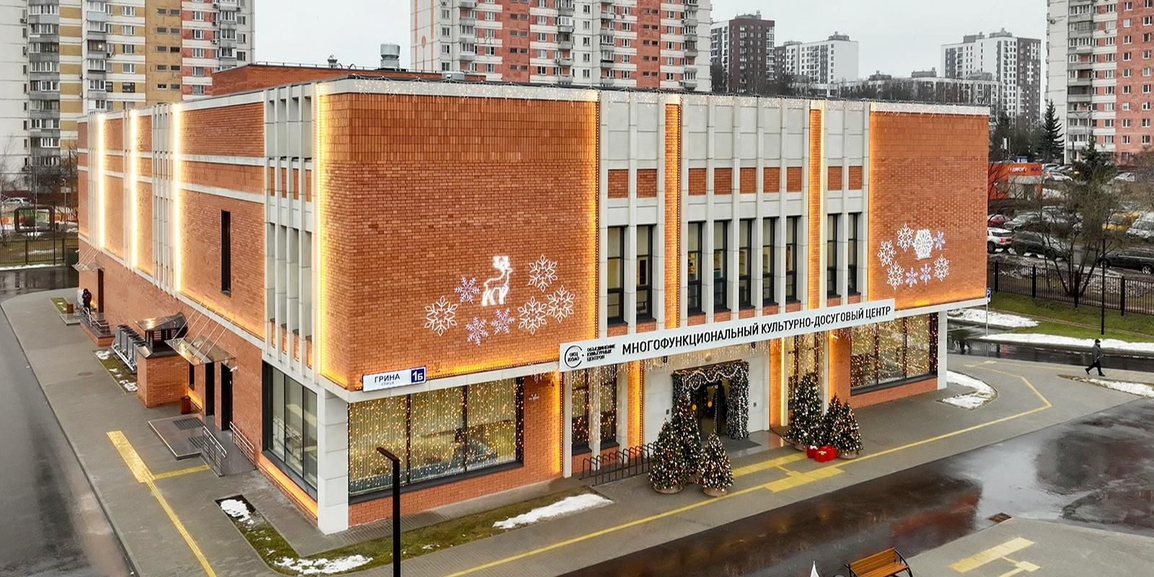

Адрес страницы: http://zuzino.mos.ru/presscenter/article/detail/12810153.html
Управа района Зюзино города Москвы

